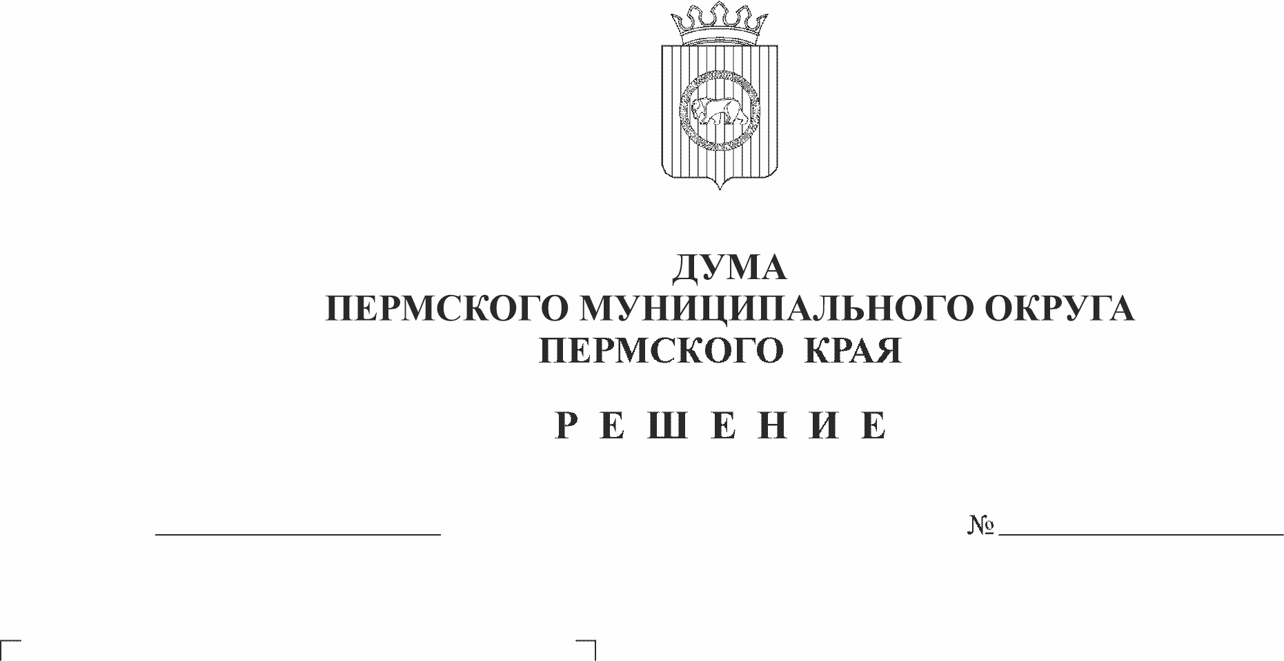
О формировании Молодежного парламента при Думе Пермского муниципального округа Пермского края второго созыва
29.01.2026
425-п
В соответствии с пунктами 5.1, 5.5 раздела V Положения о Молодежном парламенте при Думе Пермского муниципального округа Пермского края, утвержденного решением Думы Пермского муниципального округа Пермского края от 23 ноября 2023 г. № 267,
Дума Пермского муниципального округа Пермского края РЕШАЕТ:
1. Провести процедуру формирования Молодежного парламента при Думе Пермского муниципального округа Пермского края второго созыва в срок с 30 января 2026 года по 20 февраля 2026 года.
2. Для организации и проведения процедуры формирования Молодежного парламента при Думе Пермского муниципального округа Пермского края второго созыва утвердить организационный комитет в составе:
- Гордиенко Д.В. - председатель Думы Пермского муниципального округа Пермского края, депутат Думы Пермского муниципального округа Пермского края от избирательного округа № 15;
- Букина С.А. - заместитель председателя Думы Пермского муниципального округа Пермского края, депутат Думы Пермского муниципального округа Пермского края от избирательного округа № 27;
- Скороходов М.Ю. - председатель комитета Думы Пермского муниципального округа Пермского края по экономическому развитию, бюджету и налогам, депутат Думы Пермского муниципального округа Пермского края от избирательного округа № 9;
- Баталов М.А. - председатель комитета Думы Пермского муниципального округа Пермского края по развитию инфраструктуры и управлению ресурсами, депутат Думы Пермского муниципального округа Пермского края от избирательного округа № 19;
- Козлова Е.Л. - председатель комитета Думы Пермского муниципального округа Пермского края по местному самоуправлению и социальной политике, депутат Думы Пермского муниципального округа Пермского края от избирательного округа № 20;
- Генкин Д.Г. - заместитель главы администрации Пермского муниципального округа Пермского края, руководитель аппарата администрации Пермского муниципального округа Пермского края (по согласованию);
- Моисеева А.М. – начальник правового управления аппарата Думы Пермского муниципального округа Пермского края (по согласованию).
3. Опубликовать (обнародовать) настоящее решение в бюллетене муниципального образования «Пермский муниципальный округ» и разместить на сайте Пермского муниципального округа в информационно-телекоммуникационной сети Интернет (www.permokrug.ru).
4. Настоящее решение вступает в силу со дня его подписания.
5. Контроль за исполнением настоящего решения возложить на комитет Думы Пермского муниципального округа Пермского края по местному самоуправлению и социальной политике.

Председатель Думы
Пермского муниципального округа Д.В. Гордиенко

